Министерство науки и высшего образования Российской Федерации
Федеральное государственное автономное бюджетное образовательное учреждение высшего образования
ТОМСКИЙ ГОСУДАРСТВЕННЫЙ УНИВЕРСИТЕТ
СИСТЕМ УПРАВЛЕНИЯ И РАДИОЭЛЕКТРОНИКИ (ТУСУР)
Кафедра комплексной информационной безопасности
электронно-вычислительных систем (КИБЭВС)

Отчет по практической работе №1
по дисциплине «Безопасность программного обеспечения»

Обучающийся гр. 722-1
____________ А.В.Леухин
(подпись) (И.О. Фамилия)
___________
^{(дата)}

______  ^{(оценка)} | Руководитель:  Доцент каф. КИБЭВС, канд. техн. наук  (должность, ученая степень, звание)  ___________ С.С.Харченко  (подпись) (И.О. Фамилия)  ____________  ^{(дата)}

Введение
Цель лабораторных работ научить студентов строить алгоритмы и реализовать их на компьютере в виде программ. Решать различные задачи по обработке информации и моделированию, применяемые при разработке программных и программно-аппаратных компонентов защищенных автоматизированных систем.
В результате выполнения лабораторных работ обучающийся должен:
- знать язык программирования высокого уровня;
- уметь проектировать и кодировать алгоритмы с соблюдением требований к качественному стилю программирования; реализовывать основные структуры данных и базовые алгоритмы средствами языков программирования;
- владеть навыками разработки, документировать, тестирования и отладка программного обеспечения в соответствии с современными технологиями и методами программирования; навыками разработки программной документации; навыками программирования с использованием эффективных реализаций структур данных и алгоритмов.

2 Ход работы
2.1 Классы. Задание 1

Задание вариант 4: Создать класс Money для работы с денежными суммами. Число должно быть представлено двумя полями: типа long int для рублей и типа int – для копеек. Дробная часть (копейки) при выводе на экран должна быть отделена от целой части запятой. Реализовать сложение, вычитание, деление сумм, деление суммы на дробное число, умножение на дробное число и операцию сравнения.
Работа выполнялась в паре с Вологодским Егором гр. 722-1.
Графический способ реализации данного алгоритма в виде блок-схемы представлен на рисунке 2.1.
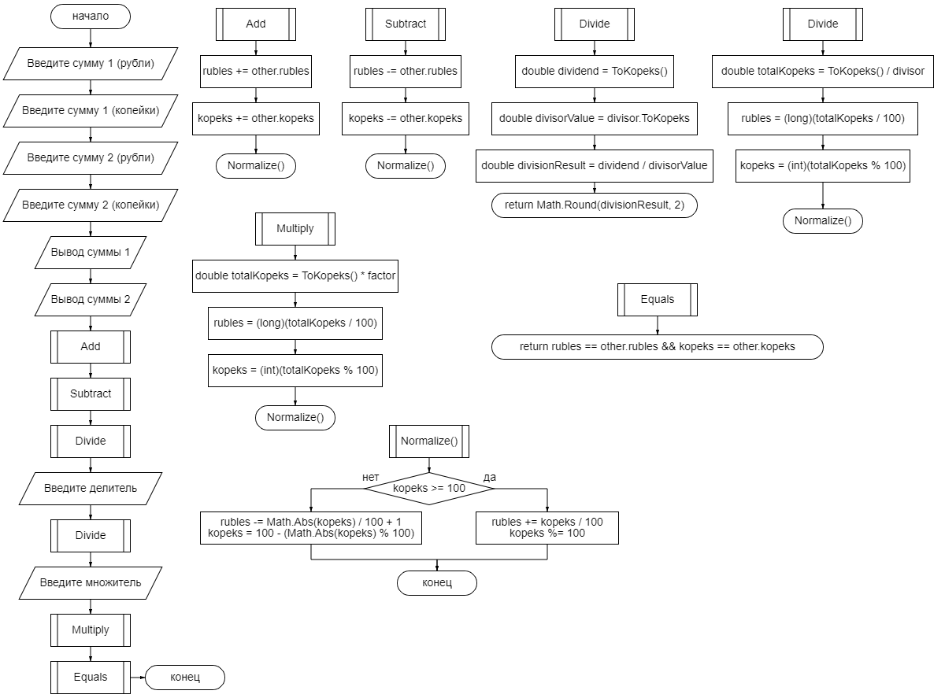
Рисунок 2.1 – Блок-схема к задаче

Реализация в виде программного кода.
using System;

namespace Лаба_6._1
{
interface IMoney
{
void Add(Money other);
void Subtract(Money other);
double Divide(Money divisor);
void Divide(double divisor);
void Multiply(double factor);
bool Equals(Money other);
}

abstract class Money : IMoney
{
protected long rubles;
protected int kopeks;

public Money(long rubles, int kopeks)
{
this.rubles = rubles;
this.kopeks = kopeks;
}

public void Add(Money other)
{
rubles += other.rubles;
kopeks += other.kopeks;

Normalize();
}

public void Subtract(Money other)
{
rubles -= other.rubles;
kopeks -= other.kopeks;

Normalize();
}

public double Divide(Money divisor)
{
double dividend = ToKopeks();
double divisorValue = divisor.ToKopeks();

double divisionResult = dividend / divisorValue;

return Math.Round(divisionResult, 2);
}

public void Divide(double divisor)
{
double totalKopeks = ToKopeks() / divisor;

rubles = (long)(totalKopeks / 100);
kopeks = (int)(totalKopeks % 100);

Normalize();
}

public void Multiply(double factor)
{
double totalKopeks = ToKopeks() * factor;

rubles = (long)(totalKopeks / 100);
kopeks = (int)(totalKopeks % 100);

Normalize();
}

public bool Equals(Money other)
{
return rubles == other.rubles && kopeks == other.kopeks;
}

public override string ToString()
{
string result = $"{rubles},{kopeks:00}";
return result;
}

protected double ToKopeks()
{
return rubles * 100 + kopeks;
}

protected void Normalize()
{
if (kopeks >= 100)
{
rubles += kopeks / 100;
kopeks %= 100;
}
else if (kopeks < 0)
{
rubles -= Math.Abs(kopeks) / 100 + 1;
kopeks = 100 - (Math.Abs(kopeks) % 100);
}
}
}

class Program
{
static void Main(string[] args)
{
Console.Write("Введите сумму 1 (рубли): ");
long rubles1 = long.Parse(Console.ReadLine());

Console.Write("Введите сумму 1 (копейки): ");
int kopeks1 = int.Parse(Console.ReadLine());

Console.Write("Введите сумму 2 (рубли): ");
long rubles2 = long.Parse(Console.ReadLine());

Console.Write("Введите сумму 2 (копейки): ");
int kopeks2 = int.Parse(Console.ReadLine());

Money money1 = new MoneyImpl(rubles1, kopeks1);
Money money2 = new MoneyImpl(rubles2, kopeks2);

Console.WriteLine($"Сумма 1: {money1} руб.");
Console.WriteLine($"Сумма 2: {money2} руб.");

money1.Add(money2);
Console.WriteLine($"Сумма 1 + Сумма 2 = {money1} руб.");

money1 = new MoneyImpl(rubles1, kopeks1);
money1.Subtract(money2);
Console.WriteLine($"Сумма 1 - Сумма 2 = {money1} руб.");

money1 = new MoneyImpl(rubles1, kopeks1);
double divisionResult = money1.Divide(money2);
Console.WriteLine($"Сумма 1 / Сумма 2 = {divisionResult}");

money1 = new MoneyImpl(rubles1, kopeks1);
Console.Write("Введите делитель: ");
double divisor = double.Parse(Console.ReadLine());
money1.Divide(divisor);
Console.WriteLine($"Сумма 1 / {divisor} = {money1} руб.");

money1 = new MoneyImpl(rubles1, kopeks1);
Console.Write("Введите множитель: ");
double factor = double.Parse(Console.ReadLine());
money1.Multiply(factor);
Console.WriteLine($"Сумма 1 * {factor} = {money1} руб.");

money1 = new MoneyImpl(rubles1, kopeks1);
Console.WriteLine($"Сумма 1 == Сумма 2? {money1.Equals(money2)}");
}
}

class MoneyImpl : Money
{
public MoneyImpl(long rubles, int kopeks) : base(rubles, kopeks)
{
}
}
}
Результат работы программного кода представлен на рисунке 2.2.
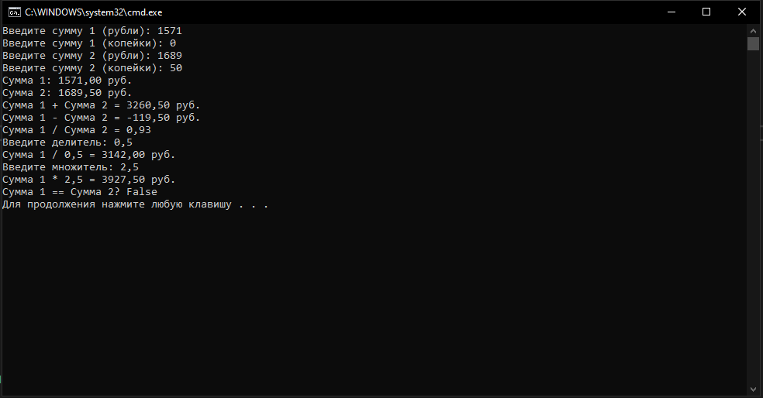
Рисунок 2.2 – Результат работы программы

2.2 Классы. Задание 2

Задание вариант 4: Создать класс Goods (товар). В классе должны быть представлены поля: наименование товара, дата оформления, цена товара, количество единиц товара, номер накладной, по которой товар поступил на склад. Реализовать методы изменения цены товара, изменения количества товара (увеличения и уменьшения), вычисления стоимости товара. Должен быть метод для отображения стоимости товара в виде строки.
Работа выполнялась в паре с Вологодским Егором гр. 722-1.
Графический способ реализации данного алгоритма в виде блок-схемы представлен на рисунке 2.3.
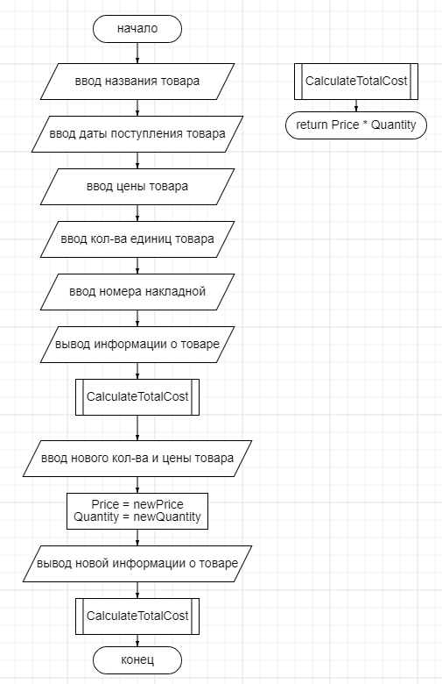
Рисунок 2.3 – Блок-схема к задаче

Реализация в виде программного кода.
using System;
using System.Collections.Generic;
using System.Linq;
using System.Text;
using System.Threading.Tasks;

namespace Лаба_6._2
{
public abstract class Goods
{
protected string productName;
protected DateTime registrationDate;
protected decimal price;
protected int quantity;
protected string invoiceNumber;

public string ProductName
{
get { return productName; }
set { productName = value; }
}

public DateTime RegistrationDate
{
get { return registrationDate; }
set { registrationDate = value; }
}

public decimal Price
{
get { return price; }
set { price = value; }
}

public int Quantity
{
get { return quantity; }
set { quantity = value; }
}

public string InvoiceNumber
{
get { return invoiceNumber; }
set { invoiceNumber = value; }
}

public Goods(string productName, DateTime registrationDate, decimal price, int quantity, string invoiceNumber)
{
this.productName = productName;
this.registrationDate = registrationDate;
this.price = price;
this.quantity = quantity;
this.invoiceNumber = invoiceNumber;
}

public abstract void ChangePrice(decimal newPrice);
public abstract void ChangeQuantity(int newQuantity);
public abstract decimal CalculateTotalCost();
public abstract string GetCostAsString();
}

public interface IPriceChangeable
{
void ChangePrice(decimal newPrice);
}

public interface IQuantityChangeable
{
void ChangeQuantity(int newQuantity);
}

public class ConcreteGoods : Goods, IPriceChangeable, IQuantityChangeable
{
public ConcreteGoods(string productName, DateTime registrationDate, decimal price, int quantity, string invoiceNumber)
: base(productName, registrationDate, price, quantity, invoiceNumber)
{
}

public override void ChangePrice(decimal newPrice)
{
Price = newPrice;
}

public override void ChangeQuantity(int newQuantity)
{
Quantity = newQuantity;
}

public override decimal CalculateTotalCost()
{
return Price * Quantity;
}

public override string GetCostAsString()
{
return CalculateTotalCost().ToString();
}
}

public class Program
{
public static void Main(string[] args)
{
Console.Write("Введите наименование товара: ");
string productName = Console.ReadLine();

Console.Write("Введите дату оформления товара (гггг-мм-дд): ");
DateTime registrationDate = DateTime.Parse(Console.ReadLine());

Console.Write("Введите цену товара: ");
decimal price = decimal.Parse(Console.ReadLine());

Console.Write("Введите количество единиц товара: ");
int quantity = int.Parse(Console.ReadLine());

Console.Write("Введите номер накладной: ");
string invoiceNumber = Console.ReadLine();

Goods goods = new ConcreteGoods(productName, registrationDate, price, quantity, invoiceNumber);

Console.WriteLine("\nИнформация о товаре:");
Console.WriteLine("Наименование: " + goods.ProductName);
Console.WriteLine("Дата оформления: " + goods.RegistrationDate.ToShortDateString());
Console.WriteLine("Цена: " + goods.Price.ToString() + " руб.");
Console.WriteLine("Количество: " + goods.Quantity);
Console.WriteLine("Номер накладной: " + goods.InvoiceNumber);
Console.WriteLine("Общая стоимость: " + goods.GetCostAsString() + " руб.");

Console.WriteLine("\nИзменение цены товара.");
Console.Write("Введите новую цену товара: ");
decimal newPrice = decimal.Parse(Console.ReadLine());
((IPriceChangeable)goods).ChangePrice(newPrice);

Console.WriteLine("\nИзменение количества товара.");
Console.Write("Введите новое количество товара: ");
int newQuantity = int.Parse(Console.ReadLine());
((IQuantityChangeable)goods).ChangeQuantity(newQuantity);

Console.WriteLine("\nИнформация о товаре после изменений:");
Console.WriteLine("Цена: " + goods.Price.ToString() + " руб.");
Console.WriteLine("Количество: " + goods.Quantity);
Console.WriteLine("Общая стоимость: " + goods.GetCostAsString() + " руб.");
}
}
}
Результат работы программного кода представлен на рисунке 2.4.

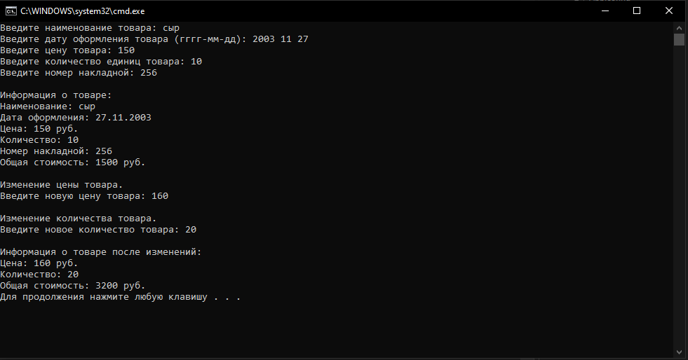
Рисунок 2.4 – Результат работы программы

2.13 Полиморфизм
Задание вариант 4: Описать классы «Рыба», «Животное», «Млекопитающие», «Птица», «Пингвин», «Дельфин». Выстроить правильную иерархию наследования этих классов, определить какие из классов должны быть абстрактными, какие методы абстрактными или виртуальными. Описать конструкторы и деструкторы разработанных классов. Создать по одному объекту каждого класса, для которого это возможно, поместить их в один массив. Для каждого объекта вызвать метод Move (способ передвижения) и вывести на экран все свойства каждого из объектов.
Схема программы представленная на UML-диаграмме на рисунке 2.5.
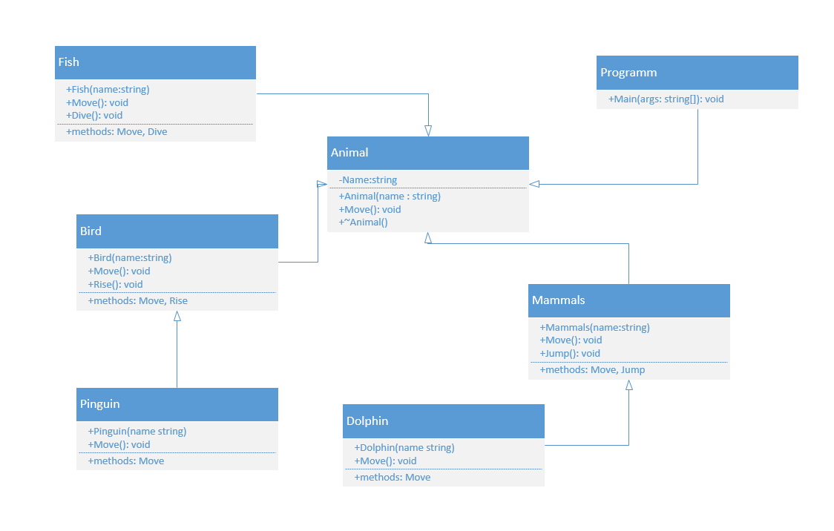
Рисунок 2.5 – UML-диаграмма

Реализация в виде программного кода.
using System;
using System.Collections.Generic;
using System.Linq;
using System.Text;
using System.Threading.Tasks;

namespace Лаба_7
{
// Абстрактный класс Животное
abstract class Animal
{
public string Name { get; set; }

public abstract void Move();

// Конструктор класса Животное
public Animal(string name)
{
Name = name;
}

// Деструктор класса Животное
~Animal()
{
Console.WriteLine($"Объект {Name} класса Animal уничтожен.");
}
}

// Абстрактный Класс Рыба, наследуется от Животное
abstract class Fish : Animal
{
public Fish(string name) : base(name) { }

public abstract void Dive();
}

// Абстрактный Класс Птица, наследуется от Животное
abstract class Bird : Animal
{
public Bird(string name) : base(name) { }

public abstract void Rise();
}

// Класс Дельфин, наследуется от Животное
class Dolphin : Animal
{
public Dolphin(string name) : base(name) { }

public override void Move()
{
Console.WriteLine($"{Name} says: I'm swimming");
}
}

// Класс Пингвин, наследуется от Животное
class Pinguin : Animal
{
public Pinguin(string name) : base(name) { }

public override void Move()
{
Console.WriteLine($"{Name} says: I'm swimming and walking");
}
}
abstract class Mammals : Animal
{
public Mammals(string name) : base(name) { }

public abstract void Jump();
}

// Пример класса, реализующего интерфейс IDisposable, для демонстрации деструктора
class ExampleDisposable : IDisposable
{
public ExampleDisposable()
{
Console.WriteLine("Создан объект ExampleDisposable.");
Console.ReadLine();
}

public void Dispose()
{
Console.ReadLine();
Console.WriteLine("Вызван метод Dispose объекта ExampleDisposable.");
}
}

class Program
{
static void Main(string[] args)
{
Animal[] animals = new Animal[3];

animals[0] = new Dolphin("Теранс");
animals[1] = new Pinguin("Ковальски");

// Создание объекта ExampleDisposable для демонстрации деструктора
using (var exampleDisposable = new ExampleDisposable())
{
animals[2] = new Pinguin("Шкипер");
foreach (var animal in animals)
{
animal.Move();
}
}

Console.ReadLine();
}
}
}
Результат работы программного кода представлен на рисунке 2.6.
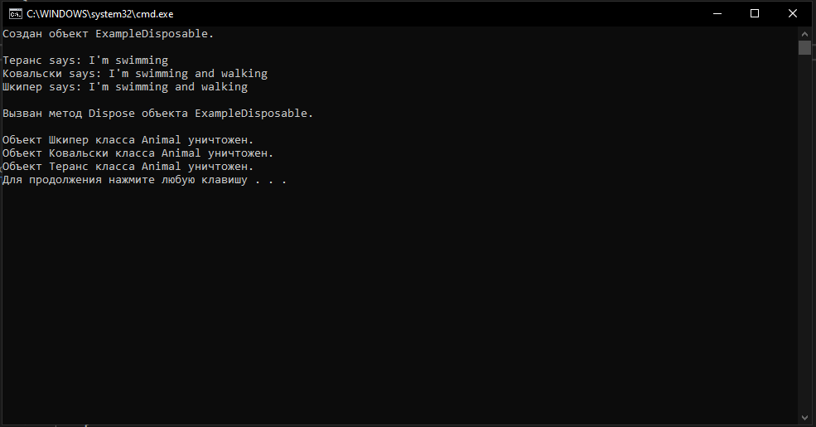
Рисунок 2.6 – Результат работы программы

Заключение
В ходе выполнения лабораторных работ были получены навыки построения алгоритмов, а также их написание на языке программирования C# на компьютере. Также были получены навыки по решению различных задач по обработке информации и моделированию.

